Wagonnet

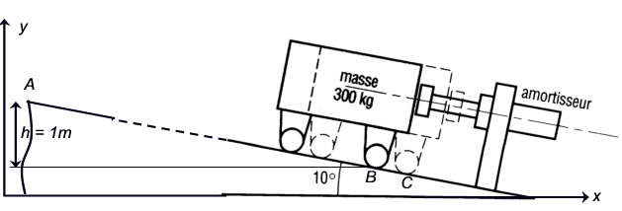

Un wagonnet part d’un point A, à vitesse nulle, roule en translation rectiligne sur un plan incliné, et vient heurter en B un amortisseur pour s’arrêter.

Hypothèses :

- La masse du wagonnet est M = 300 kg, avec g = 10 N/kg.
- L’inclinaison des rails par rapport à l’horizontale est de 10°.
- La différence de hauteur entre les points A et B est h = 1m.
- Le contact entre les roues et les rails est supposé sans frottement.

Travail demandé.

1-Déterminer la vitesse du wagonnet en B en utilisant le théorème de l’énergie cinétique.

2-Sachant qu’en réalité les frottements entre les roues et les rails occasionnent une perte de 20% de l’énergie, déduire l’énergie cinétique accumulée par le wagonnet lors de la descente.

3-En utilisant le principe de conservation de l’énergie, déterminer l’écrasement du ressort, si sa raideur est de k = 53333 N/m.

A
B
B’
$$\vec{P}$$
a

1- Vitesse du wagonnet en B

Théorème de l’énergie cinétique
$$E_{c}=\frac{1}{2}\text{.}m\text{.}v^{2}$$

$$ΣW\left(\vec{F_{\text{ext}}}\right)=\frac{1}{2}\text{.}m\text{.}v^{2}$$

$$\left\|\vec{P}\right\|×\left\|\vec{\text{AB}'}\right\|×\text{cos}α=\frac{1}{2}\text{.}m\text{.}v^{2}$$
$$v^{2}=\frac{2×m×\left\|\vec{g}\right\|×\left\|\vec{\text{AB}'}\right\|×\text{cos}(0°)}{m}$$
$$v^{2}=\sqrt{2×\text{10}×1×1}=\sqrt{\text{20}}$$
$$v=4,\text{47}m/{s^{2}}$$

2- Influence des frottements

$$E_{c_{\text{Frot}}}=\frac{1}{2}\text{.}m\text{.}v^{2}−\text{20}\text{\%}(\frac{1}{2}\text{.}m\text{.}v^{2})$$

$$E_{c_{\text{Frot}}}=\text{80}\text{\%}\left(\frac{1}{2}\text{.}m\text{.}v^{2}\right)$$

$$E_{c_{\text{Frot}}}=\frac{\text{80}}{\text{100}}\left(\frac{1}{2}\text{.}\text{300}\text{.}4,{\text{47}}^{2}\right)=\text{120}×\text{20}$$
$$E_{c_{\text{Frot}}}=\text{2400}J$$

3- Ecrasement du ressort

e
B
C

$$E_{{}_{\text{Po}\text{int}B}}=E_{{}_{\text{Po}\text{int}C}}$$
Conservation de l’énergie

$$⇒e^{2}=\frac{2×\text{2400}}{k}$$

$$E_{{}_{\text{Po}\text{int}B}}=\text{2400}J$$
$$⇒e=\sqrt{\frac{2×\text{2400}}{k}}$$
$$E_{{}_{\text{Po}\text{int}C}}=\frac{1}{2}×k×e^{2}$$
$$⇒\text{2400}=\frac{1}{2}×k×e^{2}$$

Application numérique :

$$e=\sqrt{\frac{2×\text{2400}}{\text{53333}}}$$
$$e=0,3m$$

